Московский государственный технический университет им. Н.Э. Баумана

Факультет «Информатика и системы управления»

Кафедра «Системы обработки информации и управления»



**Лабораторная работа № 2**

**«Имитационное моделирование на языке GPSS»**

**ИСПОЛНИТЕЛЬ:**

студент ИУ5-92Б

Гусев Сергей

**ПРЕПОДАВАТЕЛЬ:**

Черненький М.В.

Подпись:

01.10.2021

Москва, 2021

**Цель:** изучение построения имитационных моделей в среде GPSS World. Так же изучить действия операторов и описателей языка, изучить методы и особенности структур моделей с одноканальными обработчиками.

**Sample1**

Изучили работу данной модели.

В модели есть посетитель, который приходит к барберу и если есть очередь, то просто ждет.

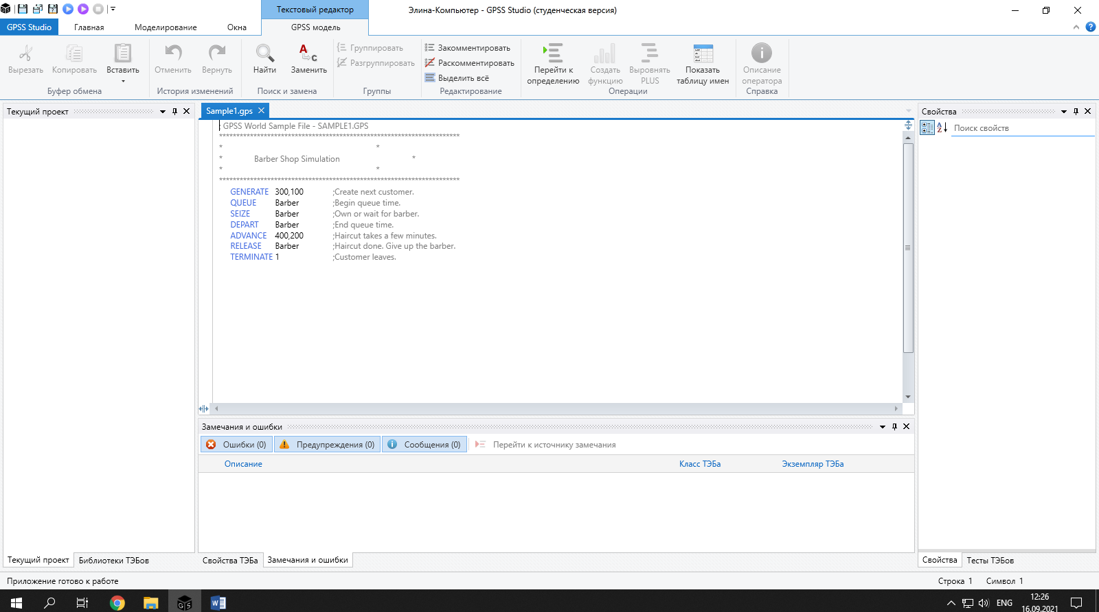

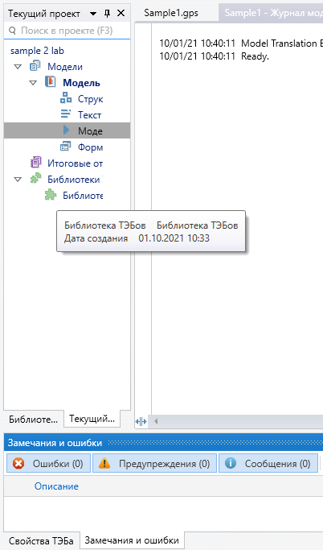

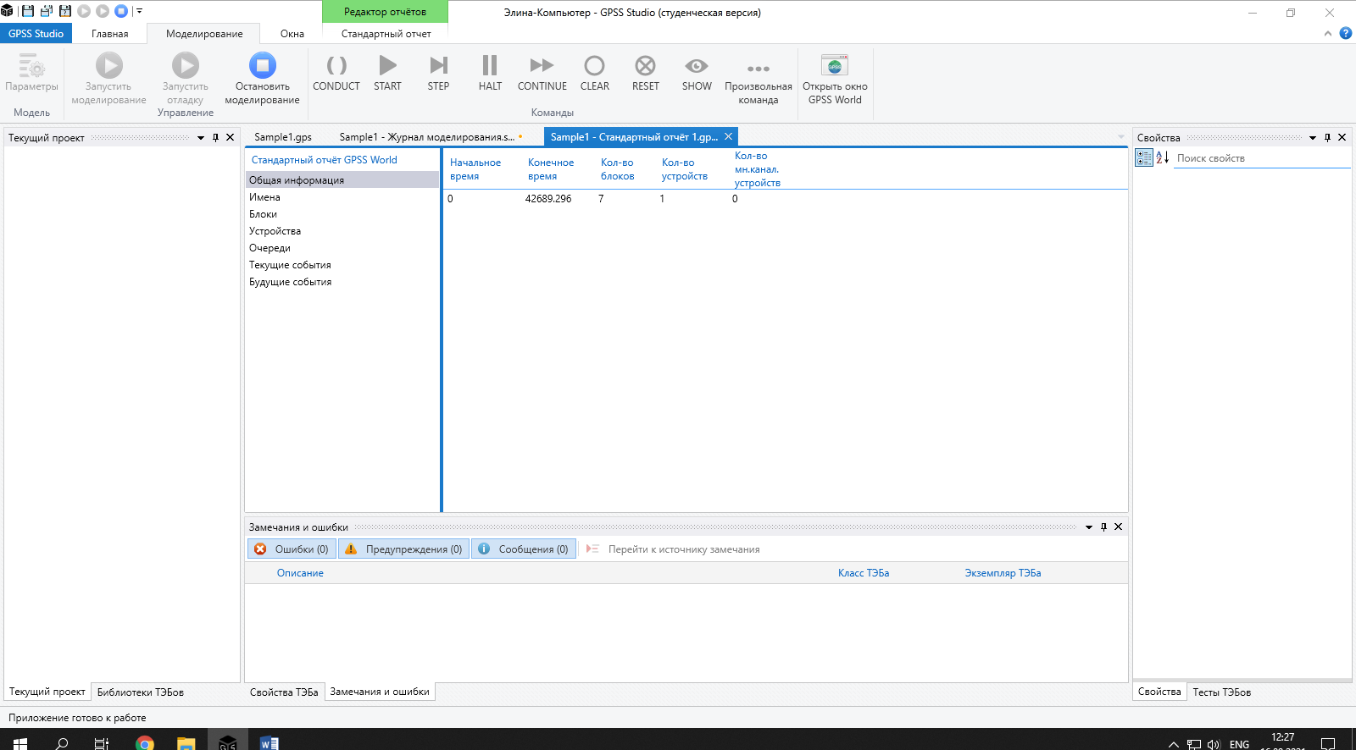

**Barber**

Изучили работу модели barber.gps.

Разница от sample1 в том, что тут существует условие, согласно которому есть очередь и если ее нет. Если она есть, то человек уходит, через время он опять смотрит есть ли очередь. Если ее нет, то он проходит к барберу.

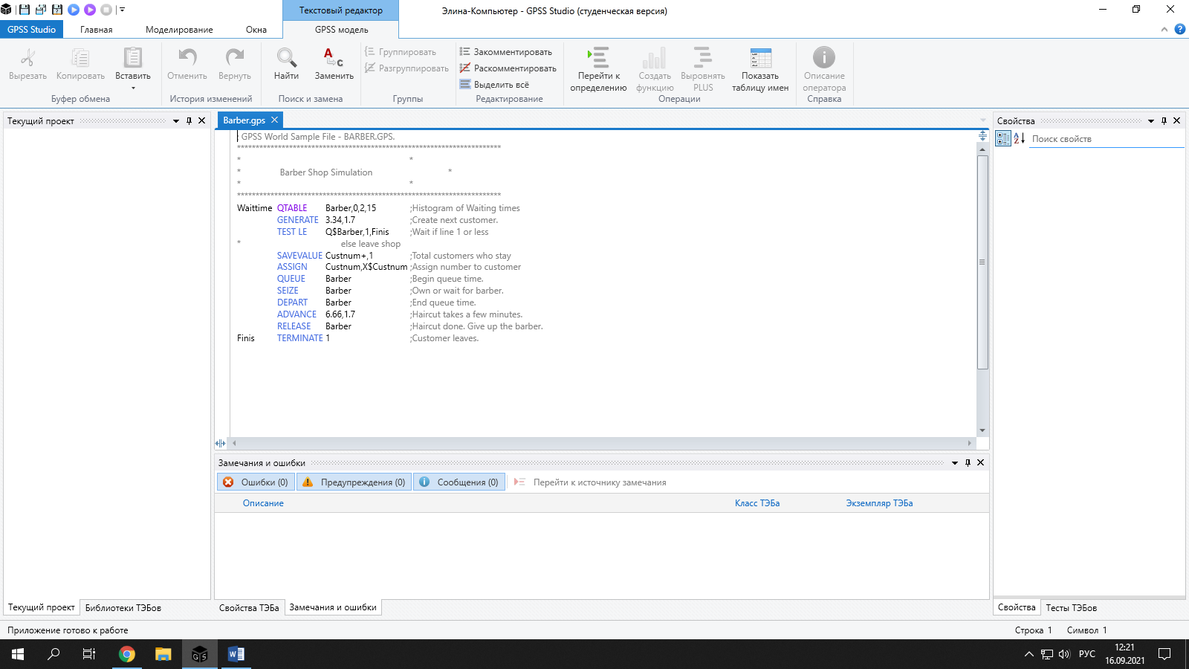

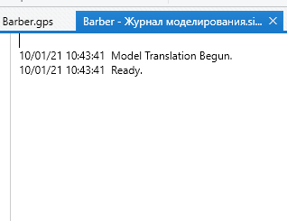

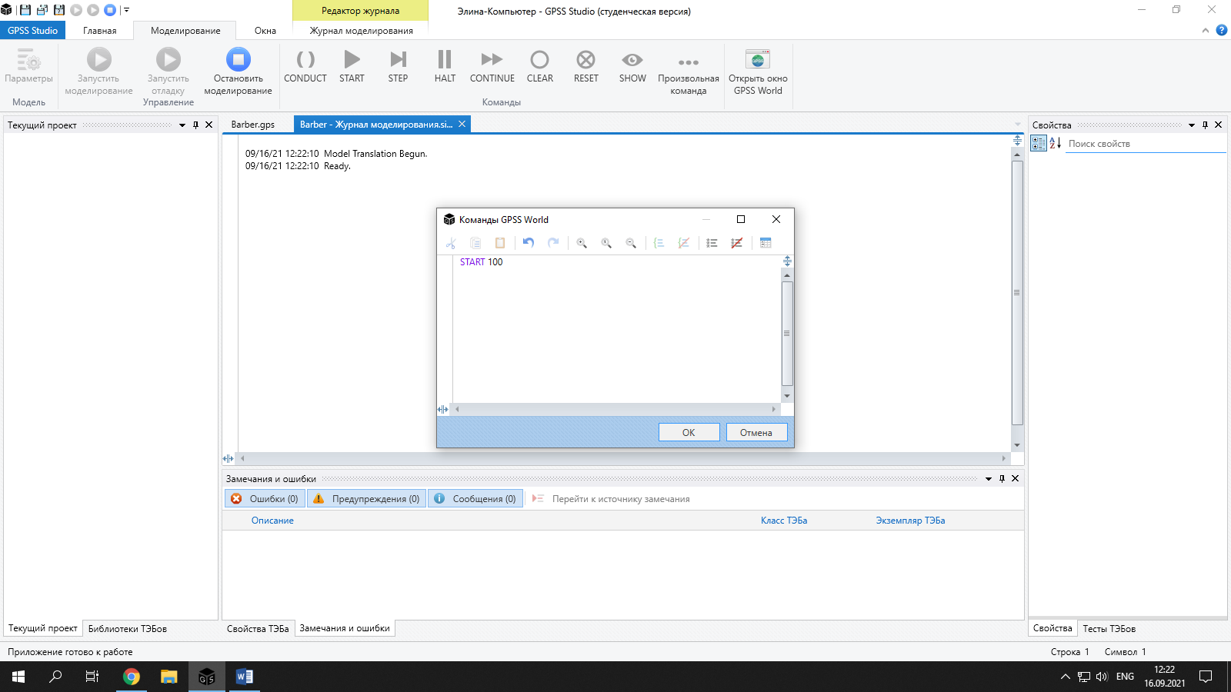

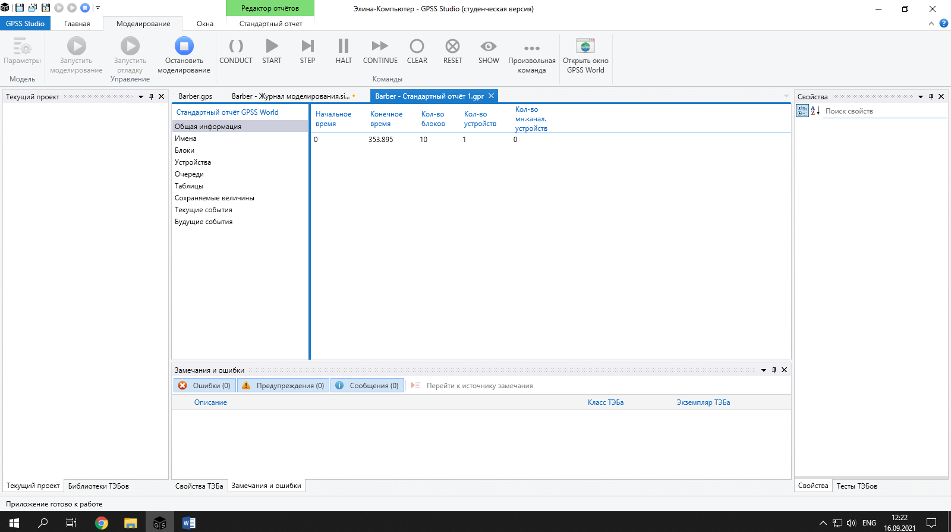

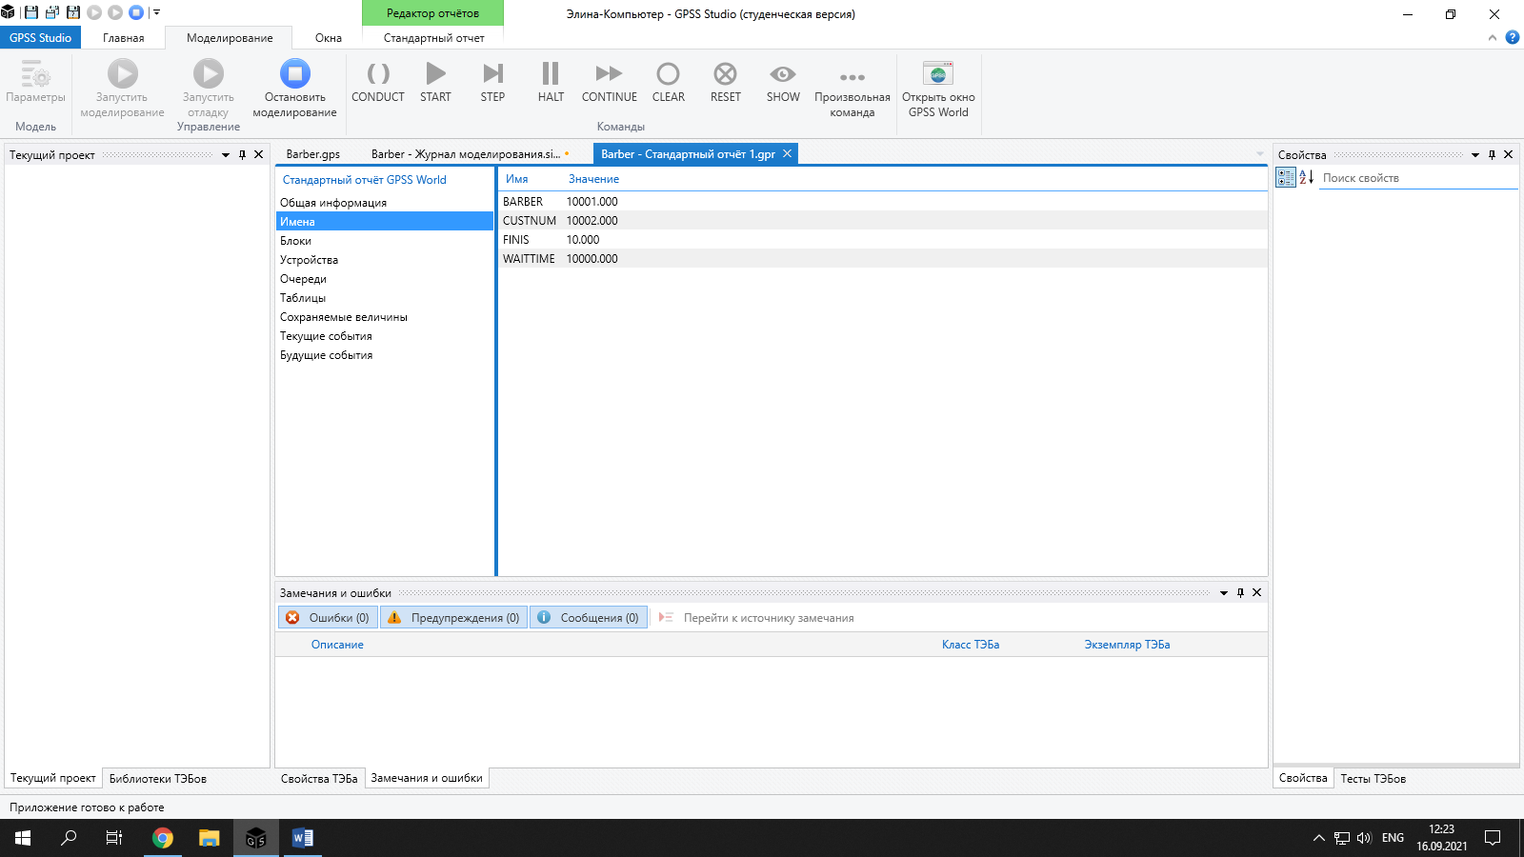

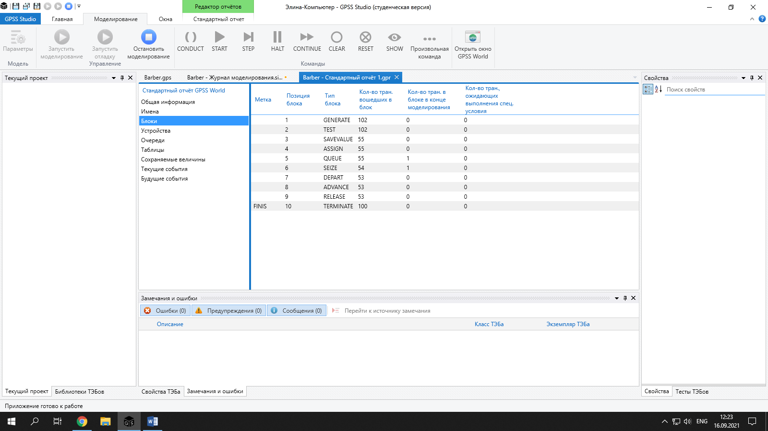

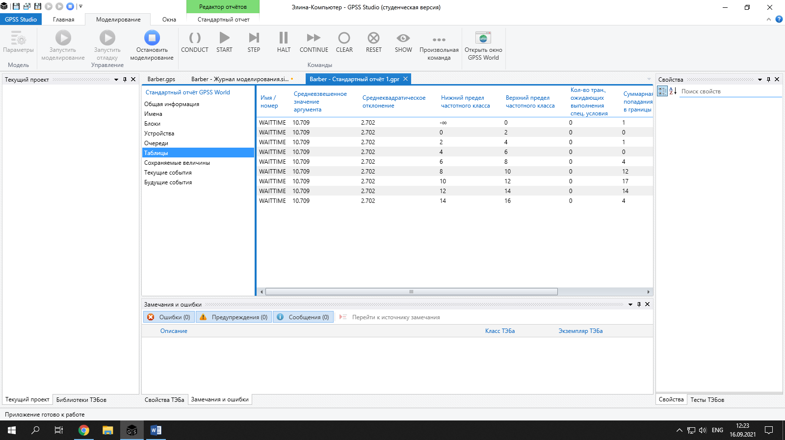

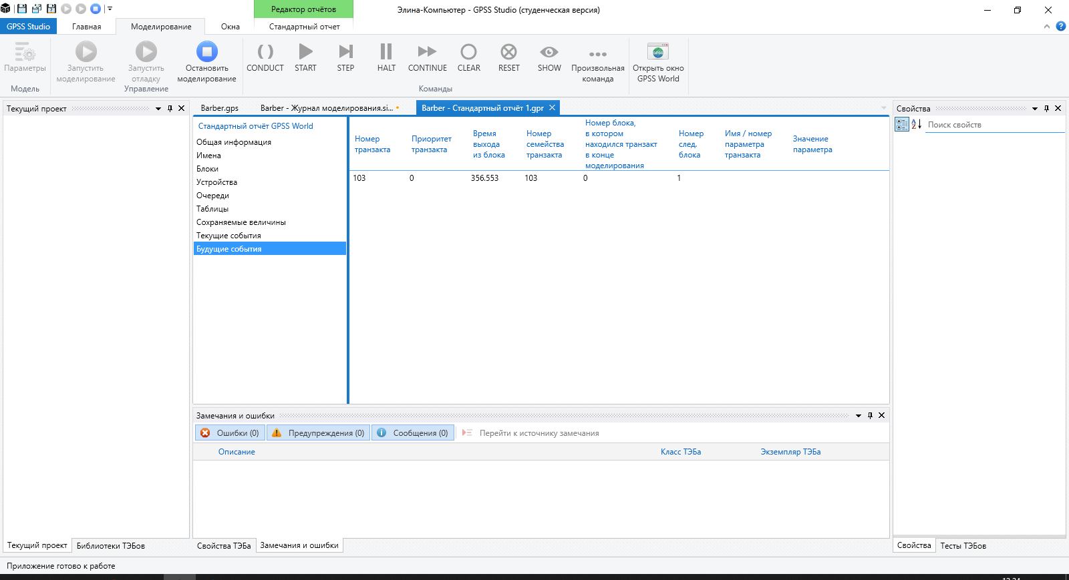

Посмотрели GPPS World, изучили параметры блоки, диаграмму

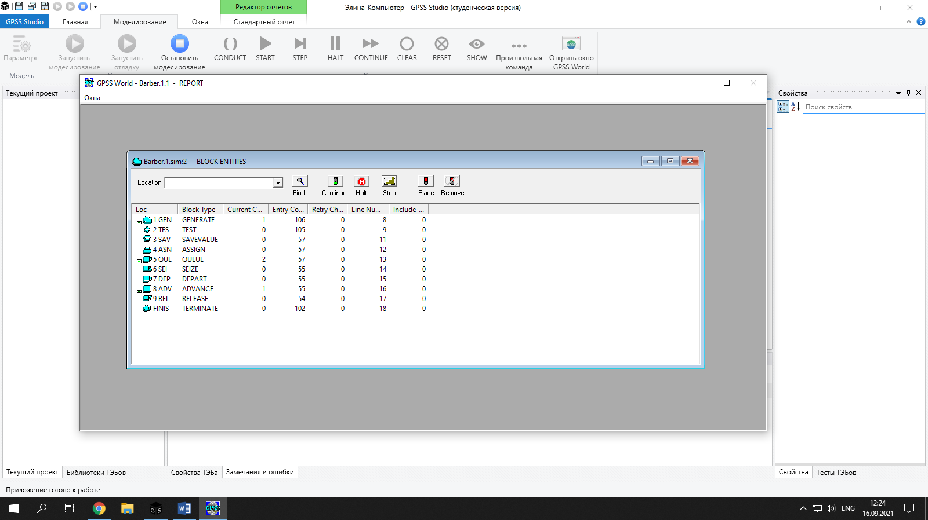

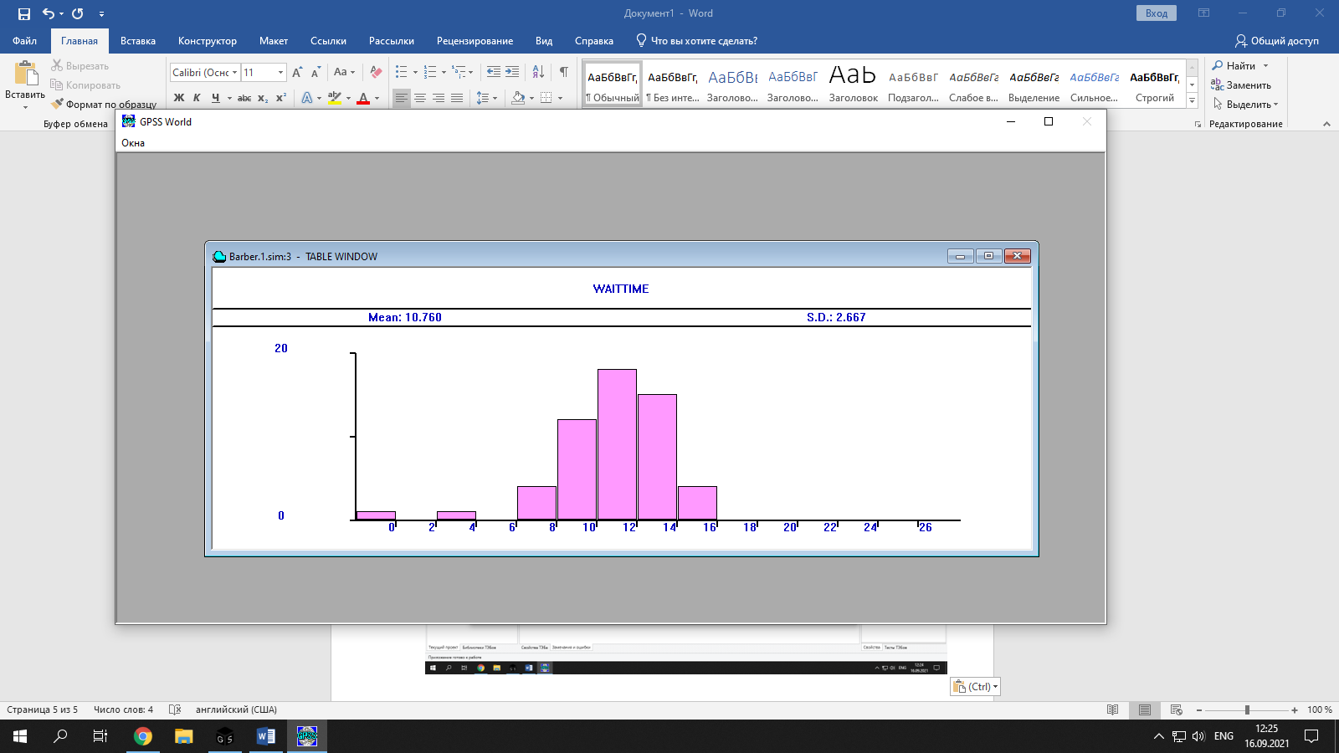

Журнал моделирования

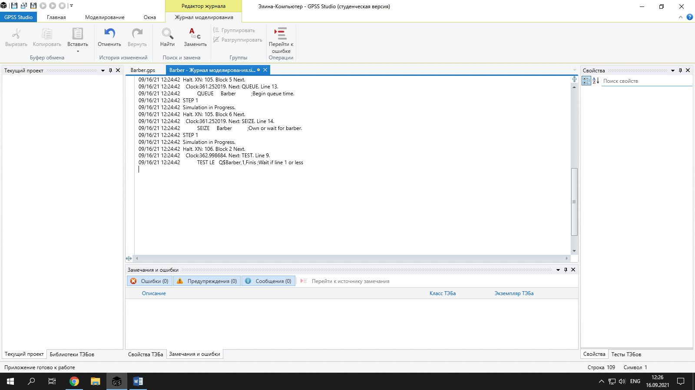

**Schr2a.gps**

Изучили модель schr2a.gps

Здесь у нас модель будет работать 480 секунд.

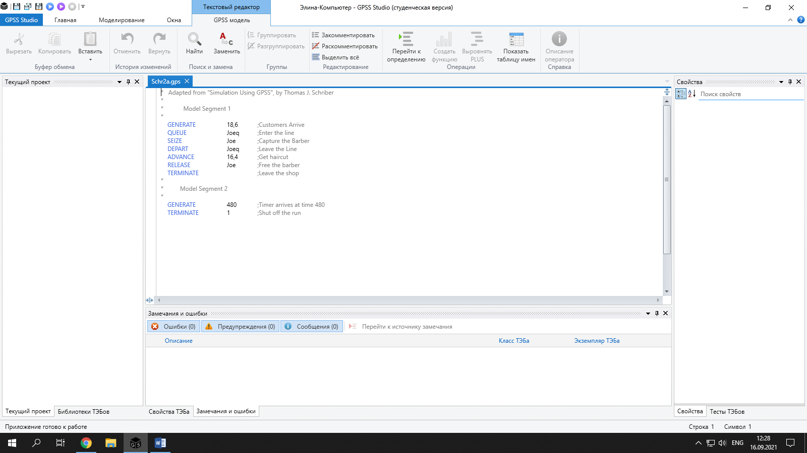

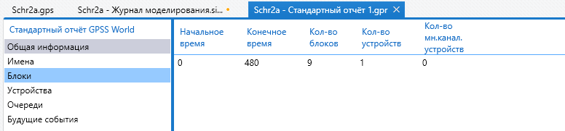

* **Sampque**

Изучили работу Sampque.gps

Здесь уже 2 барбера. Если один барбер занят, а второй свободен, то клиент естественно идет ко второму. В общем, тут показывается работа модели с двумя барберами.

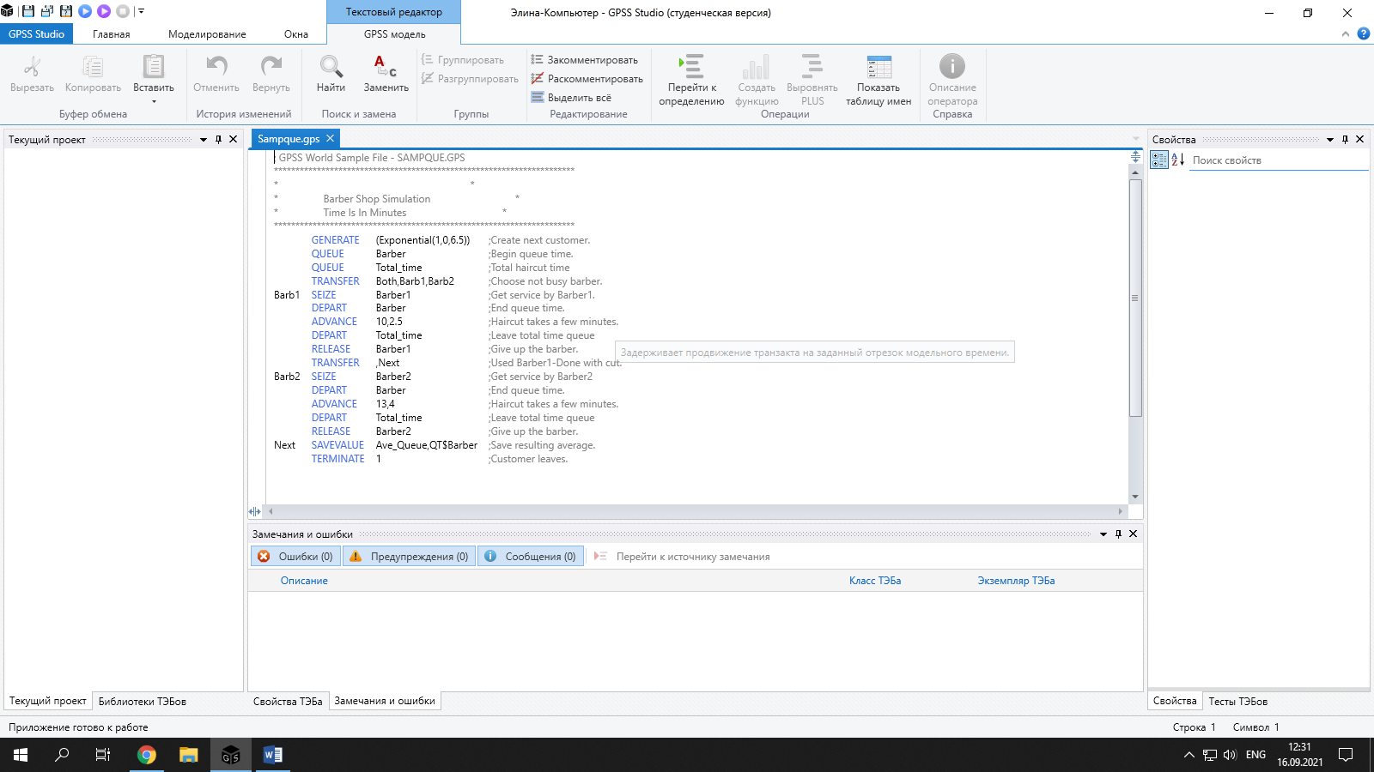

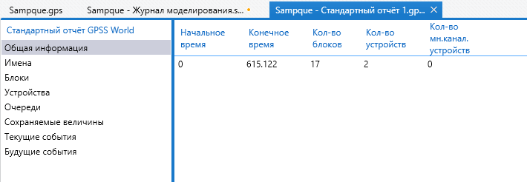

**Sample7**

Изучили работу модели Sample7.

Это модель работы светофора, в которую мы потом добавили условие поломки светофора.

; GPSS World Sample File - SAMPLE7.GPS

**********************************************************************

* *

* Automobile Arrival Simulation *

* *

* For simplicity, this model only deals with one-way traffic *

* in North-South and East-West directions. *

**********************************************************************

GENERATE 20,10 ;Create next automobile.

QUEUE Eastwest

TEST E X$light,1,svet

TEST E Q$Northsouth,0

TRANSFER 0,inters

svet TEST E X$EWlight,F$Intersection ;Block until green, and

* the intersection is free

inters SEIZE Intersection

DEPART Eastwest ;End queue time.

ADVANCE 10 ;Cross the intersection.

RELEASE Intersection

TERMINATE ;Auto leaves intersection.

*

GENERATE 30,10 ;Create next automobile.

QUEUE Northsouth

TEST NE X$light,1,intersct

TEST E X$NSlight,F$Intersection ;Block until green and

* the intersection is free

intersct SEIZE Intersection

DEPART Northsouth ;End queue time.

ADVANCE 10 ;Cross the intersection.

RELEASE Intersection

TERMINATE ;Auto leaves intersection.

**********************************************************************

* *

* Traffic Light Simulation *

* *

**********************************************************************

GENERATE ,,,1

Begin1 SAVEVALUE NSlight,Red ;North-South light turns red

SAVEVALUE EWlight,Green ;East-West light turns green

ADVANCE Greentime ;Light is green

SAVEVALUE NSlight,Green ;North-South light turns green

SAVEVALUE EWlight,Red ;East-West light turns red

ADVANCE Redtime ;Light is red

TRANSFER ,Begin1

GENERATE (2#60#60),,,1

SAVEVALUE light,1 ;светофору плохо

ADVANCE (2#60#60)

SAVEVALUE light,0 ;все хорошо

TERMINATE

GENERATE (6#60#60)

TERMINATE 1

Greentime EQU 200

* When the light is Green (value 0) and the intersection is not busy

* (the State Variable(SNA) F$Intersection evaluates as 0), a car may

* pass into the intersection. These conditions are tested at the TEST

* block. When the light is red (value 100) or the intersection is busy

* (SNA F$Intersection returns the value 1), the condition at the TEST

* block will not be met and the car will not proceed.

Green EQU 0

Red EQU 100

Redtime EQU 300

*

* Do START 4000 EW Congestion builds. Try Greentime EQU 1000. Fine

* but NS congestion builds. Greentime EQU 400 works for both.

График:

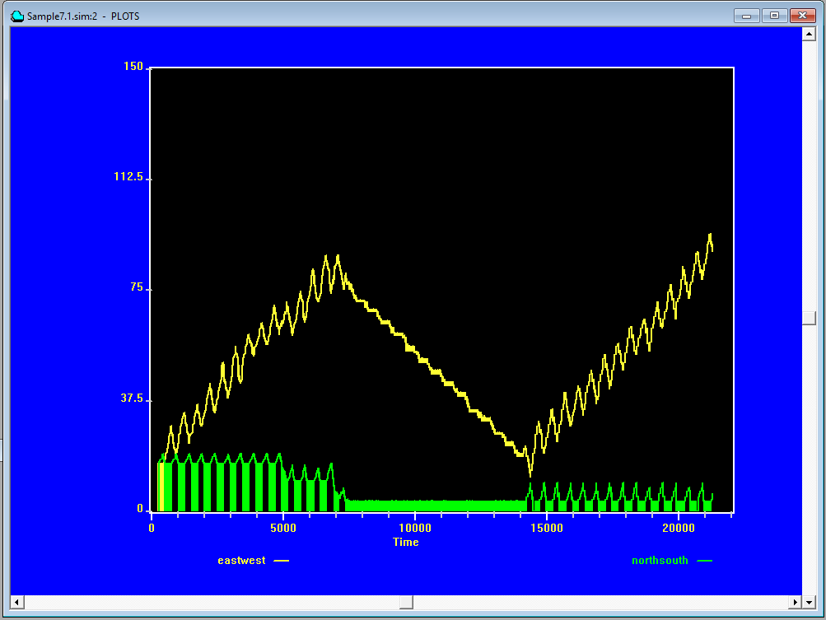

**Вывод:**

Мы изучили построение имитационных моделей в среде GPSS World, изучили методы, действия операторов и описателей языка и особенности структур моделей с одноканальными обработчиками.